להוסיף בקטגוריית "תחומי טיפול", תחת "טיפול אנליטי יונגיאני":
סיפור מקרה (הדגמתי) בטיפול יונגיאני: "המפתח החלוד והמרתף החשוך"
רקע קליני
המטופלת: דניאלה (שם בדוי), בת 42, מנהלת בכירה בחברת הייטק, מגיעה לטיפול בעקבות תחושת שחיקה, התקפי חרדה פתאומיים בלתי מוסברים, וחלום חוזר שמטריד אותה בחודשים האחרונים. דניאלה מאופיינת בפרסונה תפקודית, חזקה, הישגית מאוד ושואפת לשליטה מוחלטת בכל תחום בחייה.
מהלך המפגש (פגישה מס' 12)
דניאלה נכנסת לחדר, התנועות שלה מהירות וחדות. היא מתיישבת, נשענת קדימה ופותחת מיד בדיווח על החלום שחזר אליה בלילה הקודם.
דניאלה: "זה שוב קרה. אני עומדת בבית ילדותי, מול דלת עץ ישנה בודדת שמובילה למרתף. הדלת נעולה. ביד שלי יש מפתח ברזל כבד, חלוד ומגעיל. אני מרגישה חרדה עצומה, רצון עז לזרוק את המפתח ולברוח, אבל בו זמנית דחף כמעט בלתי נשלט לפתוח את הדלת. כשאני שמה את המפתח בחור המנעול - אני מתעוררת בבהלה ובדפיקות לב".
המטפלת מקשיבה בשקט, משהה את הניתוח השכלי, ומזמינה את דניאלה לשהות בתוך הארכיטיפ והדימוי.
המטפלת: "בואי ננסה לא לנסות "להבין" את החלום מיד, אלא להישאר רגע על מפתן הדלת הזו. כשאת מחזיקה את המפתח החלוד והכבד הזה - איזה רגש או דימוי עולה בך? מה יש במפתח הזה שהוא גם מגעיל אותך וגם אי אפשר לעזוב אותו?"
דניאלה עוצמת את עיניה, רגע ארוך של שתיקה.
דניאלה: "החלודה... זה מרגיש כמו משהו שזנחתי. משהו שנרקב מרוב שהתעלמתי ממנו. זה מזכיר לי את הציורים שהייתי מציירת כילדה. כשהייתי יושבת שעות בעליית הגג ומציירת עולמות מתוך הדמיון, תיאורים עמוקים, קצת אפלים. אבא שלי תמיד אמר שזה "בזבוז זמן של אנשים רחפניים ושצריך להתמקד במעשי". אז הפסקתי.
לנקות ולצייר זה אותו סירחון עבורי היום - משהו חלש, לא מועיל, חסר שליטה".
המטפלת: "נראה שהמפתח החלוד מוליך אותך אל משהו שקברת עמוק במרתף של הנפש שלך - אל מה שיונג מכנה "הצל" (The Shadow). החלקים היצירתיים, הבלתי ממושמעים והרגשיים שדחית כדי לבנות את ה"פרסונה" המצליחה והמוגנת שלך. המרתף מפחיד כי הוא לא בשליטה, אבל המפתח נמצא ביד שלך. החרדה שאת חווה אולי אינה סכנה, אלא קריאה של הנפש לעשות עבודה של אינטגרציה".
דניאלה פוקחת את עיניה, נרגעת מעט, ומביטה במטפלת במבט רך יותר.
דניאלה: "את אומרת שההתקפים אולי מגיעים לא כי אני מאבדת שליטה... אלא כי החלקים שקברתי שם למטה מנסים לפרוץ החוצה ולדרוש את המקום שלהם?"
המטפלת: "בדיוק. הנפש שואפת לשלמות (Individuation), לא לשלמות תפקודית. ה"צל" לא בא להרוס אותך, הוא בא להשלים אותך".
ניתוח הדינמיקה היונגיאנית
- הפרסונה מול הצל: הפרסונה של דניאלה היא האישה החזקה, ההישגית והמבוססת. הצל מכיל את החלקים המודחקים: התשוקה לאמנות, יצירתיות, פגיעות ואי-סדר שנתפסו בילדותה כ"חולשה" או "איום".
- עבודה עם חלומות ודימויים (Dream Analysis): הגישה היונגיאנית רואה בחלום שפה סימבולית של הלא-מודע שמפצה על העמדה החד-צדדית של המודע. החלום אינו "תקלה" אלא מפת דרכים לנפש.
- תהליך האינדיבידואציה (Individuation Process): תהליך ההתפתחות וההתקרבות של האדם לעצמי (Self) האותנטי שלו. התהליך מחייב מפגש אמיץ עם ה"צל", העימות איתו והכללתו מחדש בתוך האישיות השלמה.
- ארכיטיפ המפתן/המסע: הדלת והמרתף מייצגים מעבר ארכיטיפי ממרחב המודע והמוכר אל המעמקים של הלא-מודע האישי והקולקטיבי.
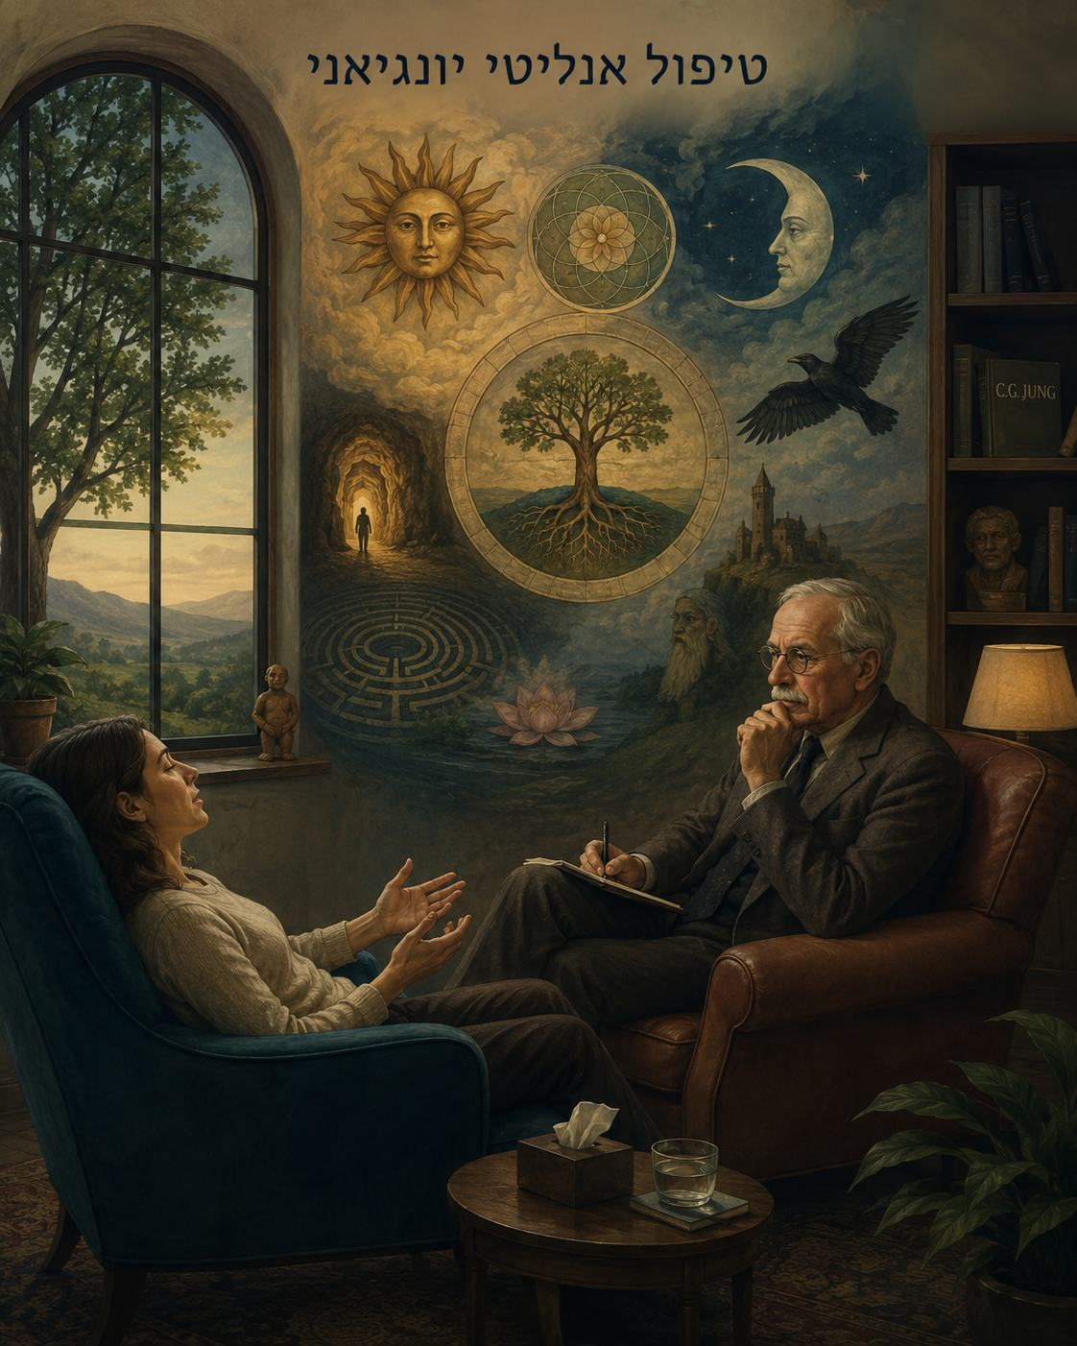

להוסיף בקטגוריית "תחומי טיפול", תחת "טיפול פסיכודינמי":
סיפור מקרה (הדגמתי) מתוך טיפול דינמי: "המגדלור הבלתי חדיר"
רקע קליני
המטופל: יונתן (שם בדוי), בן 34, פנה לטיפול בעקבות תחושת ריקנות ובדידות מתמשכת, לצד קושי ליצור מערכות יחסים זוגיות ארוכות טווח. יונתן הוא אדם רהוט, בעל יכולת אנליטית גבוהה, הנוטה לנתח את חייו ואת רגשותיו במונחים רציונליים וקרים.
מהלך המפגש (פגישה מס' 18)
יונתן נכנס לקליניקה, מתיישב, ומביט בשעון שעל הקיר.
יונתן: "חשבתי השבוע על מה שדיברנו בפגישה הקודמת. המסקנה שלי היא שאני פשוט משתמש במנגנון התנתקות כדי לא לחוות תסכול. זה די הגיוני מתמטית - אם אני לא מפתח ציפיות, הסתברות האכזבה יורדת לאפס".
הוא מדבר בשטף, וטון דיבורו יציב ומונוטוני. הוא מציג את תובנותיו כמעט כמו מרצה שמציג ניתוח מקרה אקדמי.
המטפל: "אתה מסביר את זה בצורה מאוד ברורה ומלומדת, יונתן. אבל בזמן שאתה מדבר, אני שם לב שאתה יושב ממש על קצה הכורסה, והידיים שלך קפוצות באגרופים".
יונתן משתתק לרגע, מביט בידיו, ומשחרר אותן לאט.
יונתן: "זה פשוט הרגל פיזי. אין לזה באמת משמעות".
המטפל: "אני תוהה אם הניתוח המדויק שאתה מציג לי עכשיו הוא לא רק הסבר, אלא גם סוג של חומת הגנה, אולי דרך להחזיק את הכל בשליטה מלאה, כדי שאף אחד מאיתנו, ובעיקר לא אתה, לא ייגע בכאב של מה שקורה בפנים?"
דממה משתררת בחדר. יונתן מסיט את מבטו לכיוון החלון. הכתפיים שלו צונחות מעט. אחרי כדקה של שתיקה טעונה, עיניו מתמלאות בדמעות, והוא אינו מנסה למחוק אותן.
יונתן (בקול נמוך ורועד): "אם אני אפסיק להסביר ולנתח... אני פשוט ארגיש עד כמה אני לבד. ואף אחד לא באמת מחכה שם בצד השני".
המטפל: "והנה, ממש ברגע הזה, אתה כבר לא לבד עם התחושה הזאת. אנחנו פה ביחד איתה".
ניתוח הדינמיקה הטיפולית
- מנגנון הגנה - אינטלקטואליזציה (Intellectualization): יונתן משתמש בידע ובהמשגה קוגניטיבית כדי להרחיק את הרגש הגולמי (חרדת נטישה ובדידות) ולשמור על אשליה של שליטה.
- העברה והעברה נגדית (Transference & Countertransference): בקשר הטיפולי, יונתן משחזר את דפוס הריחוק הלא-מודע כדי להגן על עצמו מדחייה. תחושת ה"מרחק" שהמטפל חווה בחדר משמשת מצפן לזיהוי מנגנון ההגנה בפעולה.
- עבודה ב-:"Here and Now" המטפל אינו נכנס לדיון תיאורטי על התוכן בדבריו של יונתן, אלא מפנה תשומת לב לשפת הגוף ולתפקיד הדינמי של ההגנה בזמן אמת.
- חוויה רגשית מתקנת (Corrective Emotional Experience): הנוכחות וההכלה של המטפל ברגע השבירה מאפשרות ליונתן לשהות בתוך הכאב והפגיעות מבלי לחוות את חווית הנטישה ממנה הוא חרד.
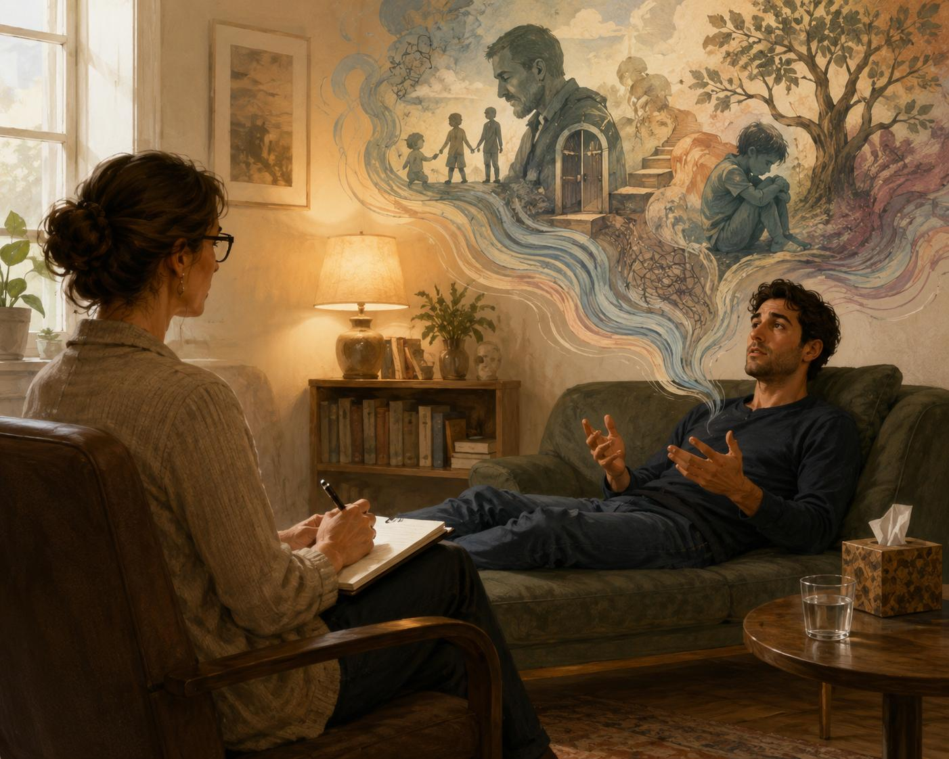

להוסיף בקטגוריית "תחומי טיפול", תחת "EMDR":
סיפור מקרה (הדגמתי) בטיפול EMDR: "הרכב על מפתן הזיכרון"
רקע קליני
המטופל: עידו (שם בדוי), בן 28, עבר תאונת דרכים קשה כחצי שנה לפני הפנייה לטיפול.
מאז התאונה הוא סובל מתסמינים פוסט-טראומטיים (PTSD) שכוללים עוררות-יתר, פלשבקים עוצמתיים בכל פעם שהוא שומע חריקת בלמים, והימנעות מוחלטת מנהיגה או מנסיעה בכבישים מהירים.
הפגישה הנוכחית מתרחשת בשלב הקהיית התחושות והעיבוד (שלב 4 בפרוטוקול הסטנדרטי של EMDR לאחר שנעשתה הכנה, זוהה אלמנט המטרה [Target] ונבחרה ההצהרה השלילית/חיובית).
מפרט מטרת הטיפול (Target)
- התמונה הבלתי נסבלת (Image): רגע שבו עידו רואה מהשמשה הקדמית את פנסיו של הרכב ממול סוטים לנתיב שלו.
- אמונה שלילית (:(Negative Cognition - NC "אני חסר אונים/אני עומד למות".
- אמונה חיובית רצויה (Positive Cognition – PC): "זה עבר, אני בטוח עכשיו".
- מבחינת רגש ותחושה בגוף: חרדה מוצפת, מחנק בגרון וכיווץ עז בחזה.
- מדד מצוקה סובייקטיבי (SUD): 9 בסולם של 0–10.
מהלך המפגש (פגישה מס' 6 - שלב העיבוד)
המטפל מציב את הסטיק הלד (או משתמש בתנועות עיניים מקבילות עם אצבעותיו) ומנחה את עידו להתמקד בתמונה, במחשבה השלילית ובמתיחות שבחזה.
המטפלת: "עידו, התמקד בתמונה של הפנסים שבאים מולך, במחשבה 'אני חסר אונים', ובתחושת המחנק בחזה... ועקוב אחר האצבעות שלי".
המטפל מניע את אצבעותיו מצד לצד סביב 24–30 משיכות סטימולציה דו-צדדית (BLS), עידו עוקב בעיניו. נשימתו קטועה ומהירה.
המטפלת: "קח נשימה עמוקה... שחרר. מה עולה עכשיו?"
יונתן/עידו: "אני שוב שם... אני שומע את הזכוכיות נשברות. יש רעש נוראי. החזה שלי ממש צורב".
המטפלת: "הישאר עם זה... ועקוב...".
סט נוסף של תנועות עיניים.
לאחר 4 סטים נוספים של גירוי דו-צדדי, חל שינוי בשפת הגוף של עידו. הכתפיים שלו יורדות, והוא נושם נשימה סרעפתית עמוקה.
המטפל: "קח נשימה... מה עולה עכשיו?"
עידו: "הרעש... הרעש התחלף. פתאום נזכרתי מה קרה אחרי השקט. נזכרתי בפרמדיק שפתח את הדלת ואמר לי "אתה חי, תנשום, תפסתנו אותך".
המטפלת: "הישאר עם הזיכרון הזה ועם הפרמדיק... ועקוב".
סט נוסף של גירוי דו-צדדי
בשלב זה, המעבד המוחי של עידו מתחיל לחבר בין חוויית הסכנה האפופה בזיכרון הישן לבין העובדה שהאירוע כבר הסתיים והוא שרד אותו.
המטפל: "תחזור עכשיו לתמונה המקורית של הפנסים מהשמשה. כשאלה עולים בראש שלך עכשיו מ-0 עד 10, כמה חזקה תחושת המצוקה (SUD)?"
עידו (מביט סביבו בחדר, נושם לרווחה): "זה מוזר... התמונה עדיין שם, אבל היא נראית קטנה יותר. כמו צילום מסך ישן. זה אולי... 2".
ניתוח הדינמיקה ב-EMDR
- מודל עיבוד מידע להסתגלות (AIP Model): זיכרון הטראומה היה "קפוא" וכלוא ברשת הזיכרון הרגשית והתחושתית המקורית (אמיגדלה). הגירוי הדו-צדדי (BLS) מסייע למוח לעבד את המידע מחדש ולחבר אותו לרשתות זיכרון סתגלניות ואסוציאטיביות (היפוקמפוס וקורטקס).
- החזקת קשר כפול (Dual Awareness): עידו נמצא בעת ובעונה אחת גם בתוך הזיכרון הטראומטי וגם במרחב הבטוח והמוגן של הקליניקה בהווה. הנוכחות של ה-Here & Now מאפשרת למוח להבין ש"הסכנה כבר חלפה".
- תנועה מאסוציאציה שלילית לחיובית: עיבוד מוצלח מוביל באופן טבעי לשינוי ספונטני בתפיסה - מהתמקדות ברגע הפגיעה והחוסר אונים אל התמקדות ברגע ההצלה והישרדות.
- אינטגרציה גופנית: השינוי אינו רק קוגניטיבי ("אני מבין שעברתי תאונה") אלא מתבטא בפורקן פיזיולוגי של המתח הכלוא בגוף (שחרור החזה והגרון).
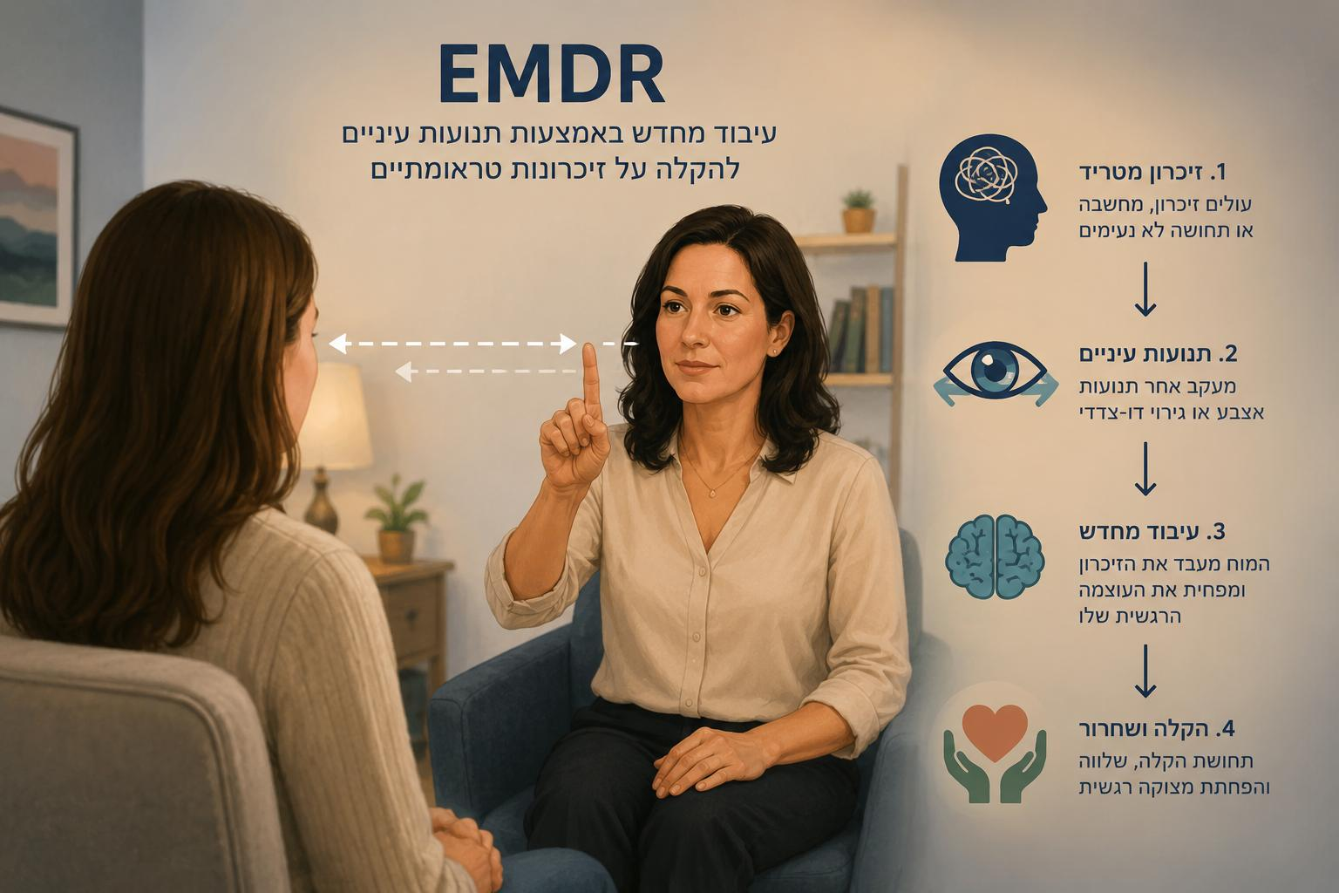

להוסיף בקטגוריית "תחומי טיפול", תחת "טיפול באומנות":
סיפור מקרה (הדגמתי) בטיפול באמנות: "לפסל את הסערה"
רקע קליני
המטופלת: מאיה (שם בדוי), בת 16, הופנתה לטיפול באומנות בעקבות התקפי זעם קשים בבית ובבית הספר, לצד נסיגה חברתית. מאיה מתקשה מאוד להביע את רגשותיה במילים - כשהיא נשאלת "מה שלומה" או "מה קרה", היא נוטה להשתתק, למשוך בכתפיה או להגיב ב"אני לא יודעת".
מהלך המפגש (פגישה מס' 9)
מאיה נכנסת לחדר הטיפול. היא נראית מתוחה, ידיה שלובות על החזה והיא נמנעת ממבט ישיר. המטפלת מציעה לה לבחור ממדף החומרים, שם מונחים בצד סוגים שונים של חומרים: צבעי מים, גואש, טושים, וגוש חימר לח.
המטפלת: "מאיה, משהו נראה מטלטל היום. את לא חייבת להסביר לי במילים. בואי נראה אם יש בחומרים משהו שיוכל להחזיק את מה שאת מרגישה שקורה בפנים".
מאיה מתקרבת לשולחן לעבודה בחומר. היא פוסחת על הצבעים הרכים והעדינים, ונעצרת מול גוש החימר. היא לוקחת אותו בגסות, מתיישבת, ומתחילה להטיח אותו בעוצמה על משטח העבודה.
היא אינה מנסה ליצור צורה מוגדרת. היא לוחצת, צובטת, חובטת במשטח באמצעות אגרופיה, ולבסוף מתחילה לחרוץ בחימר חריצים עמוקים וחדים באמצעות כלי עץ חד. הנשימות שלה הופכות כבדות ומהירות.
המטפלת אינה קוטעת את הרצף ולא ממהרת להציע פרשנות. היא נוכחת, שומרת על השקט ומאפשרת למרחב הפיזי והוויזואלי להחזיק את העוצמות.
המטפלת: "החימר הזה חוטף ממך הרבה כוח עכשיו. הוא חזק מספיק כדי לספוג את כל המכות והחריצים האלה מבלי להישבר".
מאיה עוצרת לרגע. אצבעותיה מכוסות בחתיכות חימר, פניה אדומות. היא מביטה בגוש החימר המעוות והמחורץ שלפניה.
מאיה (בקול נמוך, כמעט בלתי נשמע): "זה נראה כמו הרס טוטאלי. הכל בתוכי פשוט מרוסק ומכוער".
המטפלת: "זה מרגיש מרוסק ומכוער כשאוספים את זה בפנים... אבל הנה, הסתכלי מולך. זה יצא ממך והוא יושב עכשיו על השולחן. העוצמה הזו נמצאת בחומר, ואנחנו יכולות להסתכל עליה ביחד".
מאיה נוגעת בעדינות באחד החריצים העמוקים שפערה בחימר.
מאיה: "זה כואב מדי. כשכולם אומרים לי "תרגעי", אני מרגישה שאני עומדת להתפוצץ".
המטפלת: "פה את לא צריכה "להירגע". פה מותר לזה להתפוצץ בתוך החומר, והחומר מחזיק את זה, ואני פה איתך, מחזיקה את זה יחד איתך".
ניתוח הדינמיקה בטיפול באומנות
- האיכויות המדיומליות של החומר (Medium Properties): החימר הוא חומר תלת-מימדי, רגרסיבי, נזיל ורגיש למגע. הוא מאפשר פורקן יצרי ותוקפני (Catharsis) באופן סומטי ומוחשי, ללא צורך בתיווך קוגניטיבי או מילולי.
- השלכה והרחקה (Projection & Distance): דרך היצירה, הרגש הבלתי נסבל שהיה כרוך בתוכה (Overwhelming) עובר אקסטרנליזציה (החצנה) והופך לאובייקט חיצוני מובחן. כעת, כשהכעס והכאב מיוצגים בחימר על השולחן, מאיה יכולה להתבונן בהם מבלי להרגיש שהם מאיימים עליה.
- החזקה ומיכל (Containing & Holding): הטיפול באומנות מייצר "מיכל כפול" - הן החומר עצמו הסופג את התוקפנות מבלי להתפרק, והן המטפלת המאפשרת לחוויה התוקפנית להתרחש בתוך הקשר בטוח ומקבל (Holding Environment).
- מעבר מפעולה מניפולטיבית להמשגה מילולית: הטרנספורמציה מתחילה במגע הפיזי השלם, ממשיכה בייצוג החזותי, ורק בסוף מאפשרת חילוץ של מילים ורגשות אותנטיים ("זה כואב מדי").
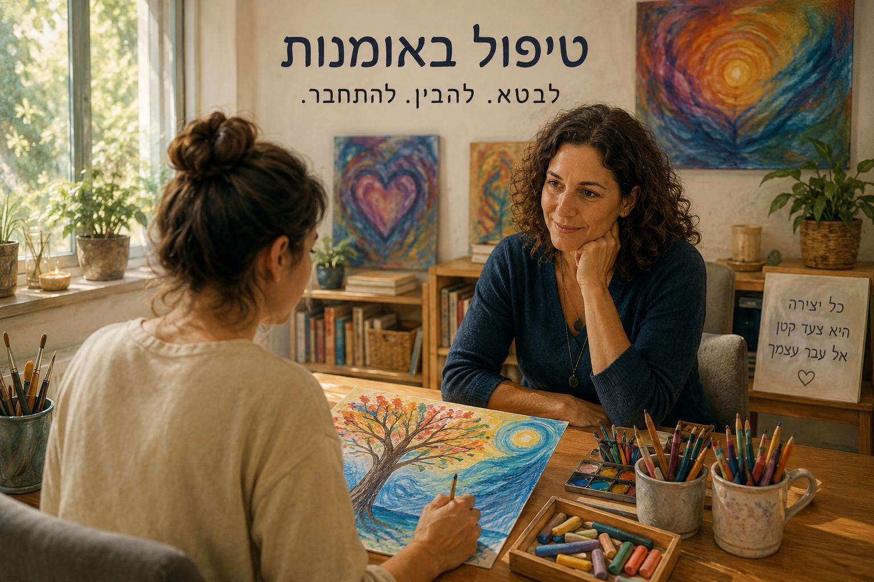

להוסיף בקטגוריית "תחומי טיפול", תחת "טיפול זוגי":
סיפור מקרה (הדגמתי) בטיפול זוגי: "רודף ונהדפת - מעגל הריקוד הזוגי"
רקע קליני
הזוג: תומר (בן 38) ושירה (בת 36), נשואים 8 שנים ומגדלים שני ילדים קטנים. הם פנו לטיפול זוגי בעקבות תחושת שחיקה, מריבות קולניות שחוזרות על עצמן על סף פיצוץ, ותחושה הדדית של חוסר הערכה ובודדות בתוך הקשר.
מבחינה דינמית (במונחי גישת EFT - Emotionally Focused Therapy), הם נמצאים במעגל שלילי קלאסי של "רודף/נמנע" (Pursuer/Distancer): ככל ששירה דורשת קרבה דרך ביקורת, כך תומר נסוג ומתכנס בעצמו, וככל שתומר נסוג, שירה מביעה כעס בעוצמה גבוהה יותר.
מהלך המפגש (פגישה מס' 7)
הזוג נכנס לחדר, המתח באוויר מורגש מיד. שירה יושבת זקופה ונסערת, תומר נשען לאחור בזרועות שלובות.
שירה: "השבוע זה שוב קרה. חזרתי מאוחר מהעבודה, הבית היה הפוך, והוא פשוט ישב מול הטלוויזיה עם הטלפון. ניסיתי לדבר איתו, אבל הוא פשוט התעלם. הוא תמיד אטום. לא אכפת לו מהמשפחה שלנו".
תומר (מנפנף בידו בביטול, מסתכל על המטפלת): "נו, באמת. את רואה? היא נכנסת בדלת וכבר יורה. שום "שלום", שום "איך היה היום שלך?". היא פשוט צורחת. אז מה את רוצה שאני אעשה? ניסיתי לענות לה בעבר וזה רק החמיר. עדיף לשתוק".
המטפלת: "אני רוצה שנעצור רגע בדיוק כאן, בתוך הסצנה הזאת, וננסה להסתכל על הריקוד הזוגי שקורה ביניכם ולא רק על הבית ההפוך".
המטפלת פונה לשירה.
המטפלת: "שירה, כשתומר מסתגר ולא עונה לך, הזעקה שלך והכעס על הבית ההפוך - מה קורה לך בפנים באותו רגע?"
שירה (קולה נשבר, העוצמה שלה יורדת): "זה עושה לי חור בבטן. אני מרגישה שאני שקופה. שאני נלחמת לבד על הבית הזה ושאני פשוט לא חשובה לו. הכעס זה הדבר היחיד שגורם לו שבכלל יסתכל עליי, גם אם זה במבט סלידה".
המטפלת (מהדהדת בחמלה): "אז כשאת תוקפת, בעצם מתחת לכעס יש תחושה נוראית של בדידות ופחד שאיבדת אותו".
שירה מהנהנת בדמעות. המטפלת פונה לתומר, שהבעת פניו משתנה מכעס לפליאה קלה.
המטפלת: "תומר, כשאתה שומע עכשיו את שירה אומרת שהיא מרגישה שקופה ולא חשובה... מה קורה לך? כשאתה נסוג אל הטלפון או אל השתיקה - ממה אתה מגן על עצמך?"
תומר (באיטיות, מנמיך את עיניו): "אני... אני מרגיש שאני פשוט כישלון בשבילה. לא משנה מה אני אעשה, זה אף פעם לא מספיק טוב. ה"שתיקה" שלי היא לא כי לא אכפת לי. היא כי אני מרגיש שאם אני אפתח את הפה, אנחנו נפרק את הבית הזה סופית. אני פשוט מנסה להוריד את גובה הלהבות".
המטפלת: התבוננו על המעגל המלכד הזה שנוצר ביניכם: שירה, ככל שאת מרגישה לבד, את מרימה קול כדי להשיג את תומר. ותומר, ככל שאתה שומע את הכעס, אתה מרגיש שנכשלת ונאטם כדי לא להרוס עוד יותר, מה שגורם לשירה להרגיש עוד יותר לבד. הריקוד הזוגי שיצרתם גורם לכם לדרוך כל הזמן על הבהונות אחד של השני. לאחר שהריקוד מוכר, אולי ננסה למצוא דרך לריקוד אחר.
שניהם שותקים. תומר שולח את ידו באיטיות ומניח אותה על ידה של שירה.
ניתוח הדינמיקה בטיפול הזוגי
- חשיפת הרגשות המשניים והראשוניים (Primary vs. Secondary Emotions):
  - רגש משני (גישת ההגנה): הכעס והביקורתיות של שירה. המגננה, הקור וההתרחקות של תומר.
  - רגש ראשוני (הפגיעות החבויה): החרדה מנטישה ובדידות אצל שירה, התחושה של חוסר ערך, כישלון ופחד מהרס אצל תומר.
- מסגור מחדש של הבעיה (Reframing): המטפלת מסיטה את האשמה מהשותפים (אף אחד מהם הוא לא "הרשע") ומגדירה את הריקוד הזוגי כדרך שבה ניתן להבין את הדינמיקה ביניהם.
- חוויה רגשית מתקנת בתוך הקשר (Experiential Enactment): כשתומר מצליח לשמוע את הכאב והפחד מאחורי הצעקות של שירה, ושירה מצליחה לראות את חוסר האונים והרצון להגן מאחורי השתיקה של תומר - נוצר פתח לחיבור אמפתי מחודש ב-"Here and Now".


להוסיף בקטגוריית "תחומי טיפול", תחת "טיפול משפחתי":
סיפור מקרה (הדגמתי) בטיפול משפחתי: "התסמין שמחזיק את המערכת"
רקע קליני
המשפחה: משפחת לוי - האם יעל (בת 44), האב אלון (בן 46), והבת נועה (בת 14).
המשפחה פנתה לטיפול בעקבות הידרדרות הבת בלימודים, התפרצויות זעם וסירוב ללכת לבית הספר מצידה של נועה בחודשים האחרונים.
מבחינה דינמית-מערכתית (במונחי הגישה המערכתית והמבנית - Structural & Systemic Family (Therapy נועה תופסת את תפקיד "המטופלת המזוהה" (The Identified Patient – IP). התסמין שלה משמש כמיכל וכמסיח דעת מתוך קונפליקט זוגי סמוי ועמוק בין ההורים, וכמנגנון השומר על היציבות (הומאוסטזיס) המערכתית.
מהלך המפגש (פגישה מס' 5 - מפגש משפחתי מלא)
המשפחה יושבת בקליניקה. אלון ויעל יושבים זה לצד זו, צמודים יחסית, בעוד נועה יושבת בכורסה הנפרדת, מביטה בטלפון הנייד שלה ומפגינה ריחוק.
אלון: "באנו לכאן כי המצב עם נועה פשוט בלתי נסבל. השבוע היא שוב הבריזה משלושה ימי לימודים. יעל ואני חסרי אונים, אנחנו לא ישנים בלילות מרוב דאגה לה. הילדה הזאת פשוט מפרקת את המשפחה".
יעל (מהנהנת בלחץ): "נכון. הכל סובב סביבה. כל הערבים שלנו מוקדשים רק לוויכוחים על בית הספר שלה".
המטפלת מביטה בסידור הישיבה ובחלוקת התפקידים. היא מבקשת לבחון את הגבולות (Boundaries) ואת הקואליציות הלא-מודעות.
המטפלת: "אני שומעת כמה הדאגה לנועה מעסיקה אתכם ודורשת מכם כוחות. אבל אני רוצה לנסות ניסוי קטן בחדר. נועה, אפשר לבקש ממך לשים את הטלפון בצד לדקה? ואלון ויעל - אני מזמינה אתכם להסתכל רגע אחד על השני, ולא על נועה".
אלון ויעל מסתכלים זה על זו במבוכה גלויה. המתח בחדר עולה.
המטפלת: "אלון, אם נועה הייתה קמה מחר בבוקר, הולכת לבית הספר באופן סדיר, והבעיה שלה הייתה נעלמת לחלוטין, על מה אתה ויעל הייתם מדברים בערב, כששניכם יושבים בסלון?"
אלון משתתק. הוא מביט ביעל, ואז משפיל את עיניו. שתיקה ארוכה משתררת בחדר.
אלון (בקול נמוך): "אני... אני לא בטוח. נראה לי ששכחנו איך לדבר על עצמנו. כבר שנים שאנחנו מדברים רק על הילדים. או על העבודה."
יעל (מצטנפת מעט): "אם לא נדבר על נועה, כנראה פשוט נשתוק. יש בינינו המון משקעים שלא נגענו בהם שנים".
ברגע הזה, נועה, שעד כה נראתה מנותקת, זזה באי-נוחות בכורסה, מרימה את קולה בפתאומיות ובכעס.
נועה: "על מה אתם מדברים בכלל!?! מה זה קשור אליכם? הבעיה היא שאני שונאת את הבית ספר הזה! אתם סתם חופרים!"
המטפלת מפנה מבט רך אל נועה, ומזהה את התגובה שלה לא כהפרעה - אלא כניסיון להגן על ההורים.
המטפלת: "נועה, תסתכלי כמה את מסורה למשפחה הזאת. ברגע שראית שאמא ואבא מתחילים לגעת בשתיקה ובכאב שיש ביניהם, מיד "קפצת למים" ומשכת את כל האש בחזרה אלייך, כדי שהם לא יצטרכו להתמודד עם מה שקשה ביניהם".
נועה קופאת. עיניה נפקחות בתימהון, והיא משתתקת.
המטפלת (פונה להורים): "נועה לקחה על עצמה תפקיד כבד מאוד - להיות ה"פיוז" של הבית. התסמין שלה מחייב אתכם להתאחד סביב הדאגה לה, וכך הוא מגן עליכם מהמפגש עם המרחק הזוגי. כדי שנועה תוכל להשתחרר מהעול הזה ולחזור להיות פשוט נערה בת 14, אתם תצטרכו לקחת בחזרה את התפקיד ההורי והזוגי שלכם".
ניתוח הדינמיקה בטיפול המשפחתי
- המטופל המזוהה (Identified Patient – IP): נועה נתפסת על ידי המשפחה כ"בעיה", אך הגישה המערכתית רואה בה את הנושאת של התסמין המערכתי. הסבל שלה הוא ביטוי לחוסר האיזון של המשפחה כולה.
- הומאוסטזיס ומנגנון הגנה מערכתי: התנהגותה של נועה משרתת פונקציה שומרת יציבות: היא מייצרת "טריאנגולציה" (Triangulation) - משככת את המתח הבין-אישי המאיים על נישואי ההורים על ידי יצירת מוקד חיכוך שלישי שמאחד אותם.
- הגדרה מחדש (Reframing): המטפלת ממסגרת מחדש את התפרצות הזעם של נועה לא כ"הפרעת התנהגות" או כ"זלזול", אלא כגילוי של נאמנות ומסירות לא מודעת להגנה על הקשר ההורי.
- ארגון מחדש של גבולות (Boundary Restructuring): המטרה הטיפולית היא להפריד בין התת-מערכת הזוגית (ההורים) לבין התת-מערכת ההורית והזוגית, ובכך לשחרר את נועה מהתפקיד ההרסני של "שומרת הסף" של הבית.
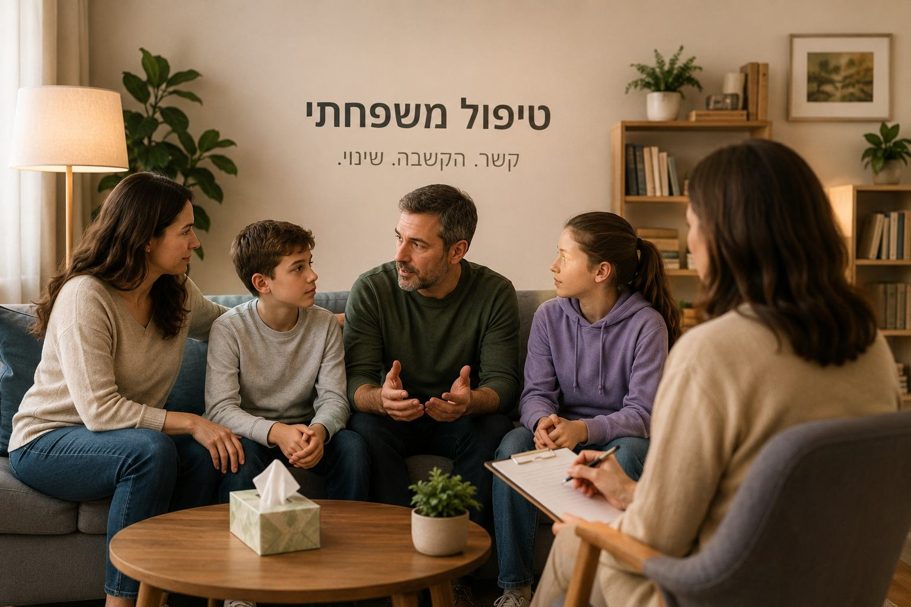

להוסיף בקטגוריית "תחומי טיפול", תחת "טיפול פסיכודינמי בילד ובמתבגר":
סיפור מקרה (הדגמתי) בטיפול לנוער: "המבצר השקט"
רקע קליני
המטופל: ליאם (שם בדוי), בן 15.5, הופנה לטיפול על ידי הוריו בעקבות נשירה סמויה מבית הספר, מסתגר בחדרו רוב שעות היממה, ומשחק במשחקי מחשב אל תוך הלילה. בשיחות הראשונות ליאם הפגין חשדנות רבה כלפי הטיפול ("הוריי הכריחו אותי לבוא"), ענה בתשובות של מילה אחת ("בסדר", "לא יודע", "רגיל"), ונמנע ממבט עיניים.
הוויניאטה (דיאלוג קצר בין מטפל למטופל) מציגה רגע מפתח בעיבוד הברית הטיפולית (Therapeutic Alliance) ועבודה עם מנגנוני הגנה של הגיל המתבגר (פיצול, הפחתת ערך, והשלכה).
מהלך המפגש (פגישה מס' 8)
ליאם נכנס לחדר, כובע הקפוצ'ון מורם על ראשו ומכסה חצי מפניו. הוא נשמט על הכורסה, מוציא את הטלפון הנייד שלו ומתחיל לגלול ברשתות החברתיות מבלי להרים את המבט.
המטפל: "היי ליאם, אני רואה שהגעת עם הקפוצ'ון מורם היום. נראה שאתה זקוק לקצת מרחב ומוגנות".
ליאם אינו מגיב, וממשיך לגלול בטלפון. שתיקה של מספר דקות משתררת בחדר. המטפל אינו נלחץ מהשתיקה ואינו מנסה "לחלץ" ממנו מילים בכוח.
ליאם (בטון מזלזל, מבלי להרים את הראש): "מה הטעם בכלל לבוא לכאן? אתם המבוגרים כולכם אותו דבר. אמא שלי משלמת לך כדי שתחזיר אותי לבית הספר ותעשה ממני ילד טוב. אתה לא באמת רוצה לדעת מה עובר עליי, אתה פשוט עושה את העבודה שלך".
המטפל: "אתה יודע, ליאם, אם הייתי במקומך — סביר להניח שהייתי מרגיש בדיוק אותו דבר. זה נורא מעצבן להרגיש שמשחקים לך בראש, ושמישהו מבוגר מנסה "לתקן" אותך בשביל ההורים שלך".
ליאם מאט את הגלילה בטלפון, אך עדיין מביט במסך.
המטפל: "אני רוצה להגיד לך משהו בצורה הכי ישרה: אני לא עובד בשביל ההורים שלך, ואני לא סוכן של בית הספר. תפקידי הוא לא להחזיר אותך לספסל הלימודים אם אתה לא רוצה בזה. אני פה איתך, כי נראה לי שלשתוק ולסחוב את כל הלחץ הזה לבד בחדר מול המסך - זה דורש ממך המון אנרגיה".
ליאם מוריד באיטיות את הטלפון ומניח אותו הפוך על ברכיו. הוא מסיט את הקפוצ'ון מעט לאחור ומביט במטפל לראשונה במבט ישיר.
ליאם (בקול סדוק, שונה לחלוטין מהטון המזלזל): "אתה לא מבין מה הולך שם. בבית הספר יש לי תחושה שכולם מסתכלים עליי ושופטים אותי. המורים חושבים שאני עצלן, והילדים בכיתה... מרגיש כאילו אכפת להם רק ממי שמעלה סרטונים בטיקטוק או משיג ציונים. מרגיש שאם אני לא משחק את המשחק שלהם, אין לי מקום."
המטפל: "אז החדר שלך והמחשב בלילה הם המקום היחיד שבו אתה מרגיש בטוח? שהעולם החיצוני לא יכול לשפוט או לפגוע בך?"
ליאם (מהנהן לאט): "כן, שם אף אחד לא מבקש ממני להיות מישהו שאני לא."
ניתוח הדינמיקה בטיפול בנוער
- אתגר הברית הטיפולית בגיל ההתבגרות: מתבגרים רבים מגיעים לטיפול ביוזמת ההורים ומפרשים את המטפל כ"זרוע מבצעת" של סמכות המבוגרים. שבירת הסטיגמה הזו והבהרת הניטרליות והסודיות של המטפל הן תנאי הכרחי לייצור אמון.
- בחינת גבולות ומבחני אמון (Testing): הדיבור המזלזל, הגלילה בטלפון והשימוש בקפוצ'ון הם "מבחני אמון" לא מודעים. ליאם בוחן האם המטפל יתרגז, יעניש או יציב עמדה חינוכית-שיפוטית, או שמא יצליח להחזיק את הדחייה ולהישאר סובלני.
- הצטרפות (Joining) ועבודה עם ההתנגדות: המטפל אינו נכנס לנימות מוסריות ("תנעל את הטלפון"), אלא מוודא את תחושת הסובייקטיביות של ליאם ("הייתי מרגיש בדיוק כמוך"). התיקוף (Validation) מנטרל את הצורך בהגנה.
- מעבר מהתנהגות (Acting Out) להמשגה רגשית: ההסתגרות בחדר והנשירה הוגדרו תחילה כ"הפרעת התנהגות". דרך המרחב המקבל, הן מקבלות המשגה חדשה — מנגנון הגנה מפני חרדה חברתית, תחושת זרות ופחד מכישלון.
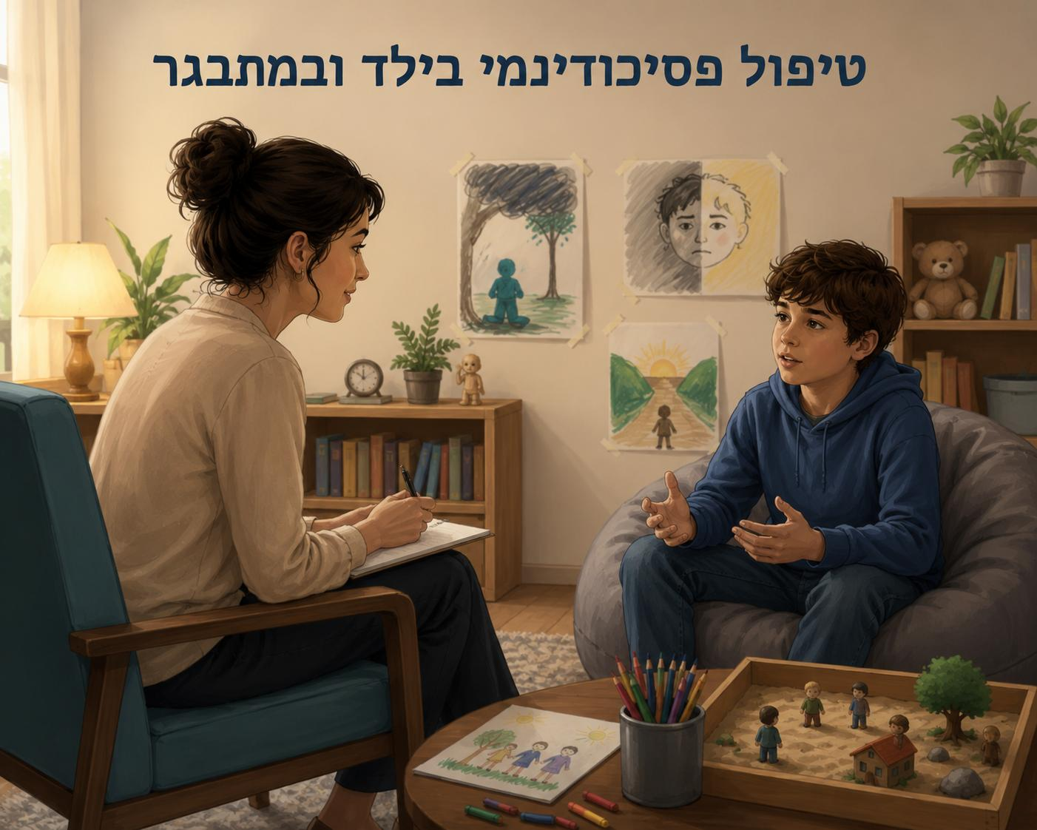

להוסיף בקטגוריית "תחומי טיפול", תחת "הדרכת הורים":
סיפור מקרה (הדגמתי) בהדרכת הורים: "לשחרר את השלט"
רקע קליני
ההורים: רוני (בן 41) ודנה (בת 39), הורים לאיתי (בן 7, עולה לכיתה ב'). הם פנו להדרכת הורים בעקבות מלחמות סמכות קשות סביב סדר היום בבית, בעיקר סביב מעברים (התארגנות בבוקר, מקלחות ושינה), לצד התפרצויות זעם קשות של איתי שכוללות צעקות, זריקת חפצים והתעלמות מוחלטת מהנחיות.
מבחינה דינמית, ההורים מתנדנדים בין נוקשות יתר לבין ויתור מתוך עייפות, כשאיתי מגיב בחרדה המוסווית כמאבק כוח על שליטה.
מהלך המפגש (פגישה מס' 4)
רוני ודנה נכנסים לחדר, שניהם נראים מותשים. דנה פותחת מיד בדיווח על אירוע שארע אמש.
דנה: "זה שוב קרה אתמול בערב. ב-20:00 אמרתי לאיתי שהגיע הזמן לכבות את הטלוויזיה וללכת להתקלח. הוא פשוט התעלם. אמרתי שוב, בקול תקיף יותר. כלום. ב-20:20 כבר איבדתי את הסבלנות, הלכתי וכיביתי לו את הטלוויזיה. הוא חטף קריזה, התחיל לצרוח, זרק את השלט על הקיר וכמעט שבר אותו. בסוף מצאתי את עצמי צורחת עליו בחזרה, ורוני נאלץ להרים אותו בכוח למקלחת".
רוני: "הוא פשוט מנהל את הבית. הרגשנו כמו שני שוטרים. הילד הזה לא סופר אותנו. ניסינו טבלת עיצוב התנהגות, ניסינו עונשים - שום דבר לא מזיז לו".
המטפלת: "אני שומעת כמה זה שוחק להרגיש שכל ערב הופך לשדה קרב, וכמה מתסכל להרגיש שאתם מאבדים את השליטה. בואו ננסה להסתכל רגע על הסצנה הזאת לא רק דרך ה"התנהגות" של איתי, אלא דרך מה שקורה שם ברמת הרגש".
המטפלת פונה לדנה.
המטפלת: "דנה, כשאיתי מתעלם ממך ב-20:00, ואת מרגישה שהזמן בורח - מה קורה לך בפנים רגע לפני שאת מגיעה לטמפרטורה של צעקות?"
דנה (נושמת עמוק): "עולה בי גל של חרדה וחוסר אונים. משהו בפנים אומר לי: "אם הוא לא מקשיב לי עכשיו, מה יהיה כשהוא יהיה בן 15? המצב לגמרי יוצא משליטה".
המטפלת: "בדיוק. והתחושה הזו ש"המצב יוצא משליטה" מביאה אותך לעבור מאי-תגובה, מיד לצעקה או לכיבוי חד. ואז, כשאיתי חווה את הניתוק הפתאומי הזה - מה אתם חושבים שהוא חווה?"
רוני: "הוא חווה שמישהו חטף לו את השליטה. הוא מרגיש חסר אונים".
המטפלת: "נכון מאוד. איתי הוא ילד שזקוק לתחושת שליטה וצפיות. כשהוא חווה מעבר חד מול הורה לחוץ, חוסר האונים שלו מתרגם לזעם. הצעקות והורדת הידיים שלכם רק מאשרות לו את החשד הסמוי שלו: שאף אחד כאן לא באמת מחזיק את ההגה ברוגע."
רוני ודנה מביטים זה בזה.
המטפלת: "סמכות הורית היא לא כוחניות, ולא מלחמה על מי ינצח. סמכות היא תחושת ביטחון. בשבוע הקרוב, אני רוצה שננסה משהו אחר: נוכחות במקום מאבק. כשיגיע זמן המקלחת, במקום לקרוא לו מהמטבח או לחכות עד 20:20 — דנה או רוני, תלכו לשבת לידו 5 דקות קודם. תראו במה הוא עוסק, תעשו לו "תיווך" למעבר ("עוד 5 דקות נכבה ונלך ביחד"), וכשהזמן מגיע, תהיו שם איתו פיזית, בשקט, בלי לכעוס ובלי להסביר הסברים ארוכים".
דנה: "ואם הוא עדיין יצרח?"
המטפלת: "אם הוא יצרח, תהיו שם לידו. לא כדי להעניש ולא כדי לוותר, אלא כדי להחזיק את הרגש שלו ברוגע ולהראות לו: "מותר לך לכעוס, אבל אמא ואבא פה, והחוקים של הבית מגנים עליך"".
ניתוח הדינמיקה בהדרכת הורים
- התקה מגישה התנהגותית לגישה דינמית-התקשורתית: המטפלת מסיטה את הפוקוס מטכניקות חינוכיות שטחיות (טבלאות שכר ועונש) אל הקשר והוויסות הרגשי שבין ההורה לילד.
- זיהוי ה"טריגר" ההורי: המעבר של ההורים לנוקשות או לזעם לא נובע מרוע, אלא מהצפה של חרדה וחוסר אונים משלהם ("מה יהיה כשהוא יהיה בן 15"). חשיפת התהליך המקביל הזה מאפשרת להורים להחזיר את הוויסות העצמי שלהם.
- מסגור מחדש (Reframing) של תסמין הילד: התפרצות הזעם של איתי אינה מתויגת כ"רשעות" או "דווקא", אלא כביטוי של קושי במעברים ותגובה לחוסר ביטחון.
- מעבר מכוחניות לסמכות מקורקעת (Anchored Authority): בניית סמכות אינה מתבצעת על ידי ניצחון בוויכוח, אלא על ידי נוכחות יציבה, עקבית ומאורגנת של ההורה (הורות כמזמינה ביטחון וגבולות בו-זמנית).


